BACCALAURÉAT PROFESSIONNEL

SUJET : VALEUR EFFICACE (2)

Lorsque le matériel disponible dans l’établissement n’est pas identique à celui proposé dans les sujets, les examinateurs ont la faculté d’adapter ces propositions, à la condition expresse quez cela n’entraîne pas une modification du sujet, et par conséquent du travail demandé aux candidats.

POSTE PAR CANDIDAT :

- un GBF fréquence f = 50 à 100 Hz
- un système d’acquisition OrphyLab;
- un système d’acquisition PilotOrphy
- un capteur voltmètre +/-10V RMS
- un capteur voltmètre +/-6V
- un dipôle D1 résistance 220 Ω
- une fiche technique du logiciel utilisé.

La préparation du système d’acquisition est à la charge de l’examinateur

Cependant, en fonction du degré d’autonomie des élèves, ceux-ci pourront paramétrer eux-mêmes les interfaces.

Le professeur effectuera les réglages suivants avant le passage du candidat

Régler le logiciel pour qu’il soit prêt à l’acquisition

POSTE EXAMINATEUR

BACCALAURÉAT PROFESSIONNEL

SUJET : VALEUR EFFICACE (2)

NOM et Prénom du CANDIDAT : ……………………………………………… N° :……………………

Date et heure évaluation : …………………………………………………..….. N° poste de travail : …….

L’examinateur intervient à la demande du candidat ou quand il le juge nécessaire.

Dans la suite du document, ce symbole signifie “Appeler l’examinateur”.
Dans la suite du document, ce symbole signifie“ Consulter la notice technique ”.

PROBLÉMATIQUE

Pourquoi la tension mesurée au voltmètre n’est-elle pas la même que celle mesurée à l’oscilloscope ?

BUT DE LA MANIPULATION
Établir une relation entre la tension maximale et la tension mesurée au voltmètre.

1- TRAVAIL À RÉALISER

1.1 Préparation du logiciel

- Allumer l’ordinateur
- Réaliser la connexion entre l’interface « ORPHYLAB » et l’unité centrale
- Brancher le capteur « VOLTMETRE-RMS »
- Allumer l’interface.
- Lancer le logiciel « PilotOrphy » en cliquant sur l’icône 
Le logiciel détecte alors la présence (ou l’absence) de l’interface et des capteurs installés.

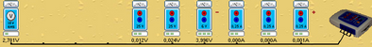

- Affecter le capteur « temps » 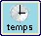 sur l’axe des abscisses
La fenêtre de paramétrage s’affiche
- Affecter ensuite le capteur « VOLTMETRE-RMS » sur l’axe des ordonnées.(U4)
- Régler le paramétrage du capteur ainsi que son étalonnage
- Brancher la voie U3 d’ « OrphyLab » en basculant le calibre de 25V 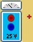 à 6V 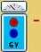 (U32)
Ou
- Affecter un capteur « VOLTMETRE +/- 6V» sur l’axe des ordonnées (U5)
- Régler le paramétrage du capteur ainsi que son étalonnage

La fenêtre principale affiche l’écran suivant :

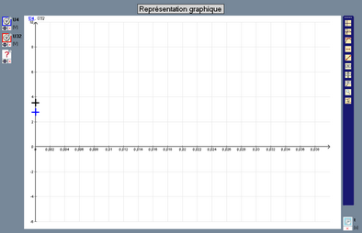
(Vue agrandie)

1.2 Préparation du montage

- Réaliser le montage suivant :
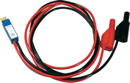

- Vérifier que la résistance du dipôle est de 220 Ω.
- Vérifier que le calibre du voltmètre U3 (U₃₂) est à 6V
- Vérifier que l’alimentation n’est pas allumée

Appel n° 1
Faire vérifier le paramétrage et le montage.

2- ACQUISITION et MESURES

2.1 1ère acquisition
- Régler le GBF sur une tension sinusoïdale, d’amplitude de 4 V et de fréquence de 100 Hz
- Lancer l’acquisition à l’aide du bouton « démarrer »
- L’acquisition est automatique, 2 courbes s’affichent à l’écran.

Quel capteur enregistre la tension délivrée par le GBF | U4 | □ | U32 | □
Le voltmètre RMS est associé à quelle tension ? | U4 | □ | U32 | □

Quelle est la nature de chaque courbe ? (Tension continue, créneaux, sinusoïdale, triangle, carrée etc…)

- U4 est une tension …………………………………………………………………….

- U32 est une tension …………………………………………………………………….

À l’aide des fonctionnalités du logiciel, relever les tensions maximales pour U₄ et U₃₂

U_{4max} = ……………….. V
U_{32max} = ………………..V

- Calculer le rapport

= ………………..

- Ce rapport est-il affecté d’une unité ? ……………………………………

Appel n° 2
Faire vérifier les courbes et le rapport.

2.2 Nouvelle acquisition - amplitude différente

- Régler maintenant le GBF sur une amplitude de 6V en gardant la même fréquence.

- Régler le logiciel pour une nouvelle acquisition.
- Lancer l’acquisition à l’aide du bouton « démarrer »

À l’aide des fonctionnalités du logiciel, relever les tensions maximales pour U₄ et U₃₂
- Calculer le rapport
= ………………..

2.3 Nouvelle acquisition - fréquence différente

- Régler maintenant le GBF sur une fréquence de 50 Hz en gardant la même amplitude de 6V.

- Régler le logiciel pour une nouvelle acquisition.
- Lancer l’acquisition à l’aide du bouton « démarrer »

À l’aide des fonctionnalités du logiciel, relever les tensions maximales pour U₄ et U₃₂
- Calculer le rapport
= ………………..

Appel n° 3
Faire vérifier les 3 rapports.

3- CONCLUSION
Observer les 3 rapports trouvés précédemment. Quelle remarque pouvez vous écrire ?

…………………………………………………………………………………………………………………………
…………………………………………………………………………………………………………………………

Ce nombre, constant, se rapproche d’une valeur mathématique courante déjà rencontrée dans vos calculs. À l’aide de vos calculatrices retrouver ce nombre.

…………………..

3.1 Définition :
La valeur efficace d’un courant ou d'une tension, variable au cours du temps, correspond à la valeur du courant continu ou de la tension continue produisant un échauffement identique dans une résistance.

3.2 Relation

Établir la relation entre la tension efficace U₄ d’un signal sinusoïdal et sa valeur maximale U₃₂.

…………………..

4 Remise en état du poste de travail.

- Éteindre la source ou l'alimentation.
- Fermer l'application " PilotOrphy ".
- Éteindre l'ordinateur.
- Remettre en état le poste de travail

Appel n° 4
Faire vérifier la remise en état du poste de travail et remettre ce document à l’examinateur.

FICHIER D’AIDE

Voie temporelle

- Paramétrages de la voie « temps »
  - Durée totale 0,040s soit 40 ms
  - Nombre de points 501
  - Synchro seuil Aucune

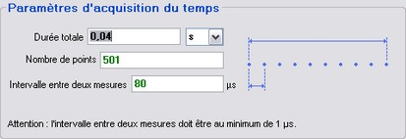 | 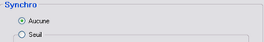

Écran

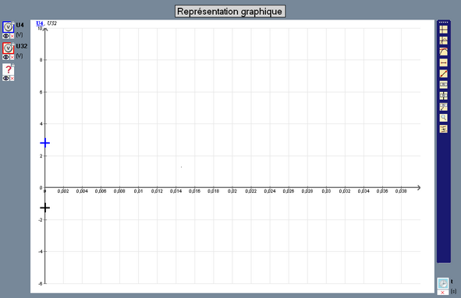

Mesures

La mesure se fait à l’aide de la barre d’outils verticale à droite de l’écran ?.
Il existe plusieurs types d’outils en fonction du type de mesure à effectuer:

1 | 2 | 3 | 4 | 5
Réticule libre | Suiveur | Tangente | Distance | Droite et son équation

6 | 7 | 8 | 9 | 10
Étiquette | Étiquette repérée | Label | Loupe | Méthode des tangentes

- Réticule libre permet de lire les coordonnées d’un point quelconque de l’écran
- Suiveur permet de lire les coordonnées d’un point du tracé.
- Tangente dessine une tangente à un point de la courbe
- Distance donne la distance entre 2 points de l’écran
- Droite et son équation trace une droite définie par 2 points et donne son équation
- Label permet de légender et de commenter l’écran
- Étiquette repérée permet une indication sur l’écran avec une ligne de cote verticale
- Label permet de repérer une courbe, un point etc… de l’écran
- Loupe permet de zoomer une partie de l’écran
- Méthode des tangentes utilisée en chimie pour déterminer le point d’équivalence

Nouvelle acquisition

 | 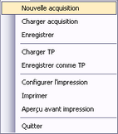 | 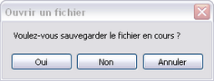

Capteur
On peut effectuer différents paramétrages sur les capteurs 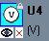 et les représentations graphiques.
Pour cela :

En cliquant sur l’unité, on a accès à l’unité, le préfixe et la précision capteur |  | 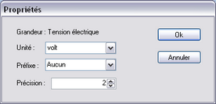
En cliquant sur le nom, on peut redéfinir la grandeur |  | 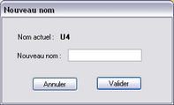
En cliquant sur le symbole, on paramètre les données graphiques :  - Point, épaisseur, couleur,  - Trait, épaisseur, couleur  - Mémorisation |  | 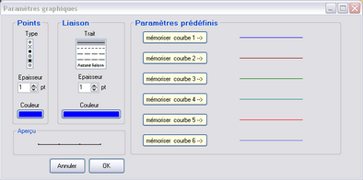

Étalonnage

On clique sur l’icône des capteurs dans le bandeau supérieur
La fenêtre d’étalonnage (caler à ….V) s’ouvre | 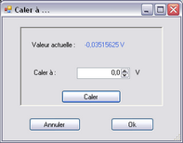
On cale à la valeur désirée.
Pour un étalonnage à 0V , penser à ouvrir le circuit.

Exemple

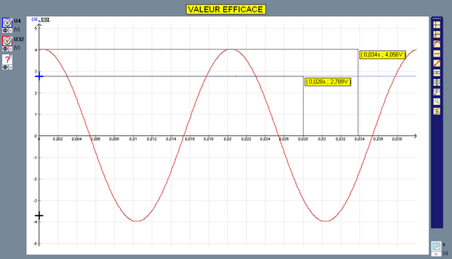

Fiche d’aide : Voie temporelle
Fiche d’aide : Capteur
Fiche d’aide : Étalonnage
Écran
Exemple
Fiche d’aide : Mesures
Fiche d’aide : Nouvelle acquisition

